Actividad 10: Maquetación de los Mercados generados por THD con tkinter

- Copia y completa el siguiente código en python, consiguiendo que muestre los mercados generados por THD maquetados gráficamente como se representa a continuación:

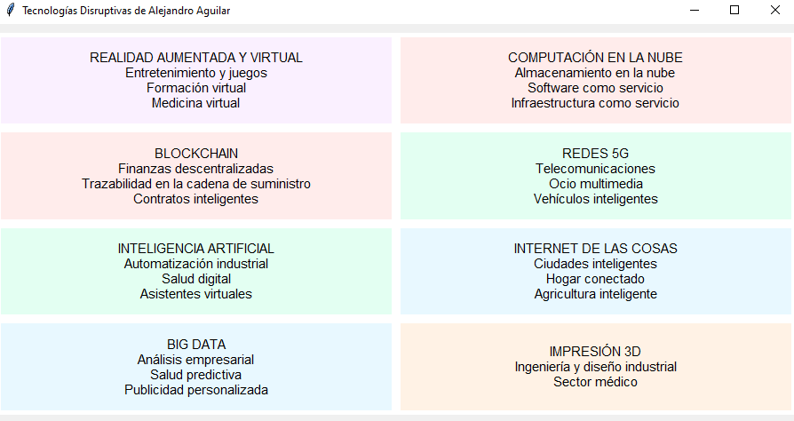

- Recuerda poner tu nombre al título de la ventana.
- Deberás completar en el código los ejemplos de aplicaciones de las tecnologías disruptivas, es decir, en REALIDAD AUMENTADA Y VIRTUAL, las aplicaciones son Entretenimiento y juegos, etc..
- Los colores de fondo de cada etiqueta deben ser los siguientes:
colores = ["#FAF0FF", "#FFECEB",
"#E3FFF2", "#E8F8FF",
"#FFF2E5", "#E3FFF2",
"#F3F0FF", "#FEEBF7"]

Código a completar:
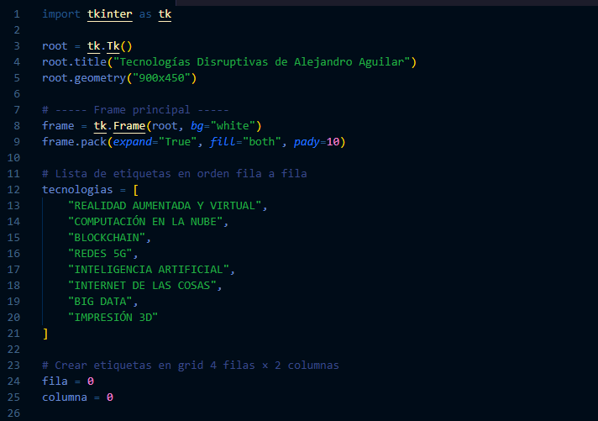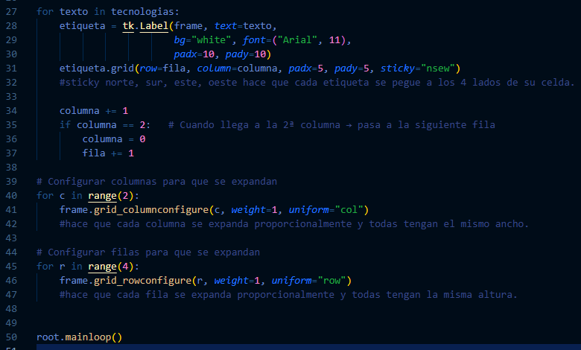

Debes entregar el archivo actividad10.py.

